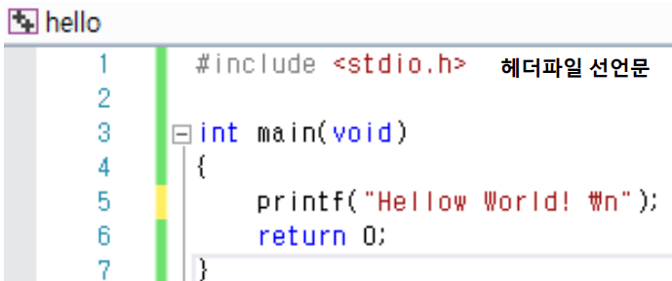

|  |  |
| --- | --- |
| 문자열 형태로 출력하는 형식 지정자는?  (정수일 때 형식 지정자는 %d) | %s |
| 자료형 중 부동소수점형 자료형 3가지 쓰세요~ | Float, double long double |
| 자료형 중 문자형 자료형은? | Char |
| 자료형 long은 8바이트이다? | X |
| 자료형 unsigned int는 4바이트다? | O |
| 자료형 unsigned char는 부호가 있는 자료형이다? | X |
| 자료형 double는 16바이트다? | X |
| 자료형 short는 16비트이다? | O |
| 1바이트는 4비트이다? | X |
| 자료형 int는 32비트이다? | o |
| 변수가 나타낼 수 있는 범위를 넘는 숫자를 저장하려고 할 때 발생하는 것을 ~~~~~이라고 한다. | 오버플로우 |
| 기호 상수를 사용하면 ~~~이 높아진다 | 가독성 |
| 기호상수를 사용하는 이유는? | 리터럴 상수를 상수를 사용하는 경우등장하는 모든 곳을 수정해야하는데 기호상수를 사용하면 값을 쉽게 변경할 수 있따. 기호상수가 정의된 곳만 수정하면 됨 |
| 고정소수점 방식에서 정수부분 앞에는 ~~비트를 할당한다. | 부호 |
| 소수점을 출력할 때 소수점 5번째 자리까지 출력하기 위한 형식 지정자를 쓰세요~ | %.5f |
| Print(“랜덤숫자 아무거나 %.6f”, 0.123456789456123)  출력 결과를 쓰세요 |  |
| 아스키코드는 16비트를 사용해 영어 알파벳을 표현한다? |  |
| 큰따옴표를 표현하는 제어 문자는?  (줄바꿈의 제어문자는 /n) |  |
| 탭 위치를 옮기는 제어문자는? |  |
| 커서를 현재 라인의 시작 위치로 옮기는 제어문자는? | /r |
| 커서를 현재의 위치에서 한 글자 뒤로 옮긴다 | /b |
| "삐“하는 경고 벨소리 발생 | /a |
| 자료형이나 변수의 크기를 바이트 단위로 변환하는 연산자는? | Sizeof |
| 자료형을 변환하는 연산자 | type |
| X?y:z 수식에서 피연산자의 개수는? | 3 |
|  |  |
|  |  |